(轉帳)
1.貴儀中心貴儀使用費：（受款人代碼：Z00601）
2.奈米中心儀器使用費：（受款人代碼：A22401）
3.奈米核心儀器使用費（物理系FIB）：（受款人代碼：A20329）
4.環保組廢液處理費：（受款人代碼：76211194）
單張收據金額10,000元以下之請購登錄方式：

動作1：登錄選項
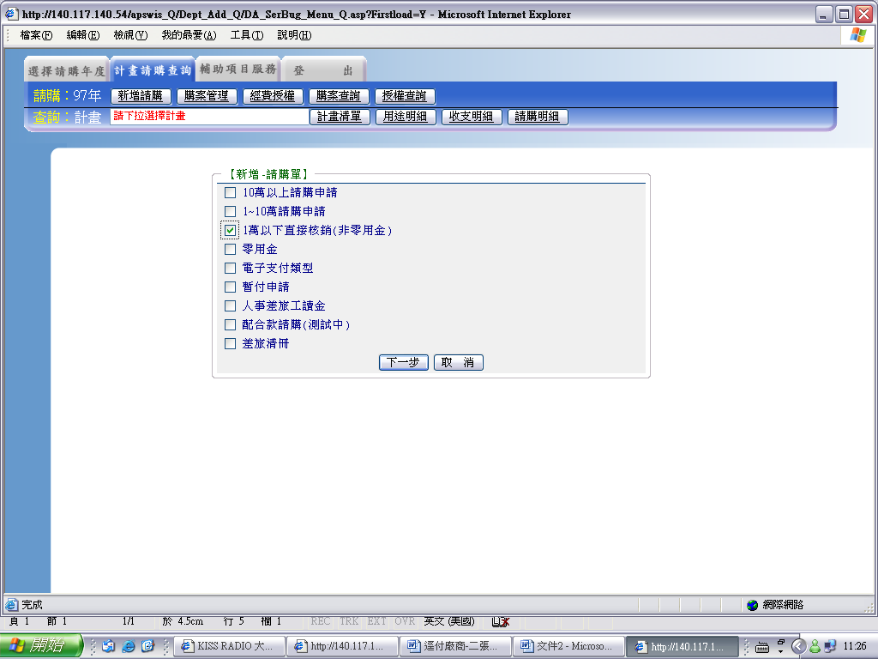
動作2：請購項目各欄位之登錄
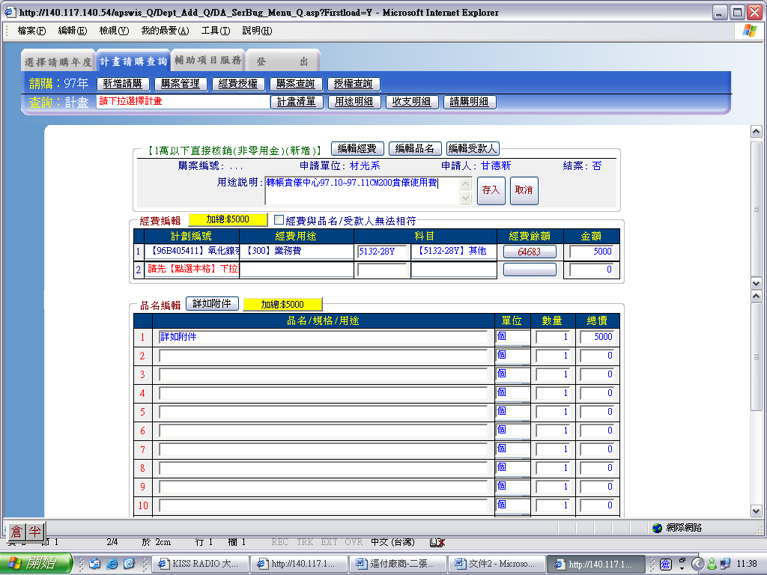
動作3：各欄位完成登錄後進行受款人編輯作業
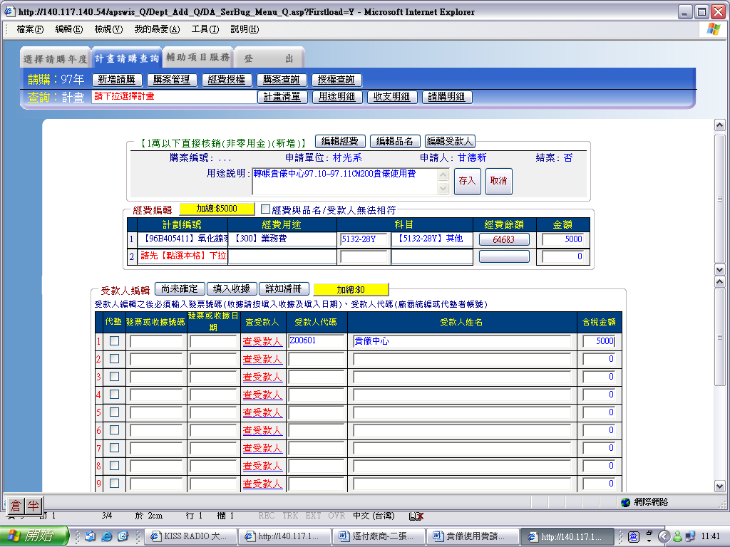

動作4：按存入鍵→請將請購單號寫在支出憑證粘存單上即可完成此筆請購作業
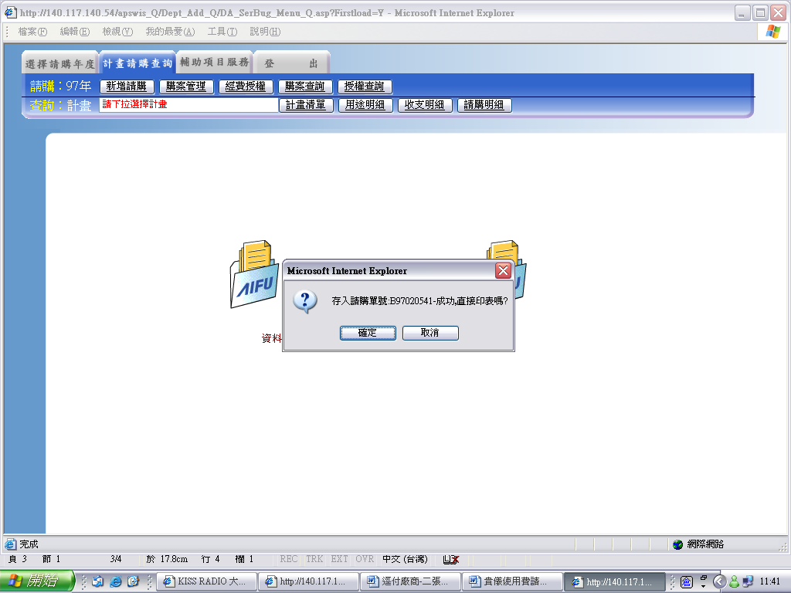
為登錄資料方式所顯示的查帳頁面


